宝钢股份高炉煤气柜改造二步工程验收
现场检查问题（2021.6.18）

序号 | 问题描述 | 问题照片 | 整改后照片
 | 1B501仪表箱左侧人体静电释放器故障（一直响） | 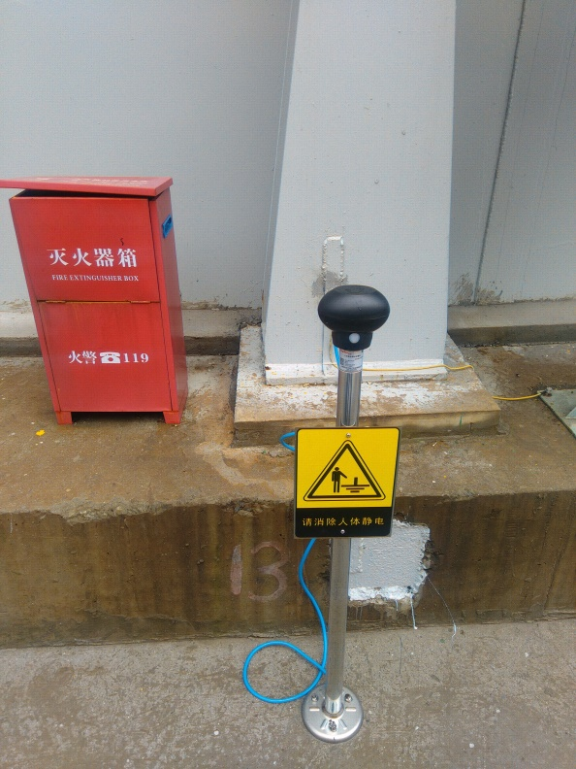
 | 航空操作箱接线口未封堵（密封） | 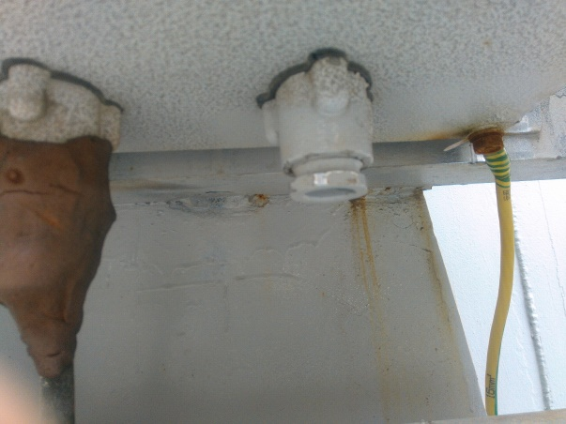
 | 煤气柜四层平台多处积水（普遍现象） | 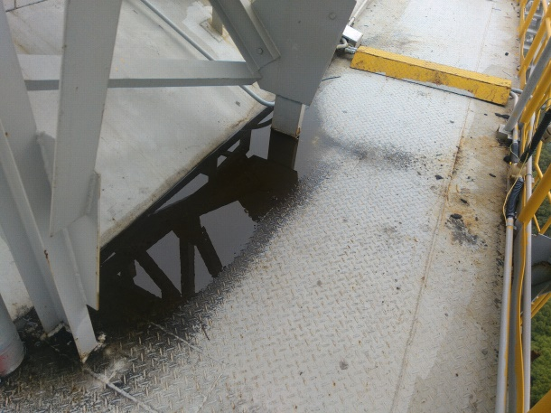  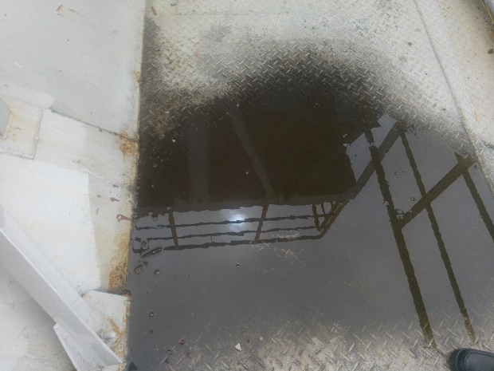
 | 煤气柜四层平台灭火器无防护、无点检 | 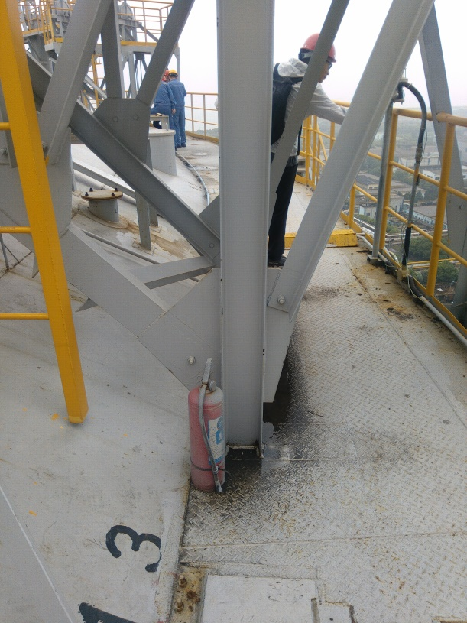
 | 煤气柜四层平台配重区域配重绳无防护，孔洞较大，无防检修工具掉落伤人措施（普遍现象） | 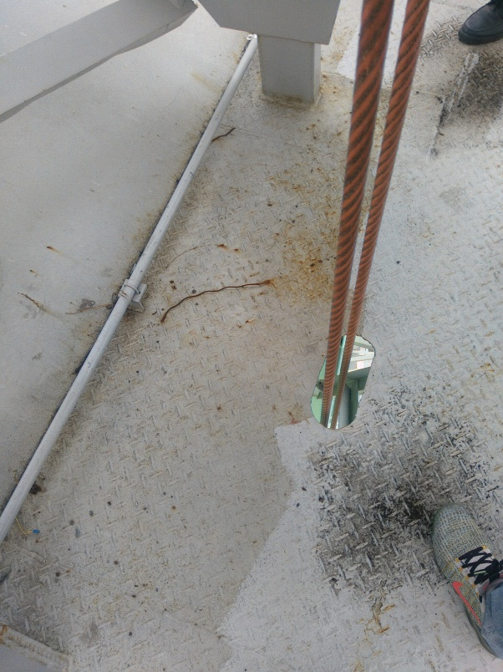
 | 煤气柜四层平台放空管处缺口较大，无踢脚板（普遍现象） | 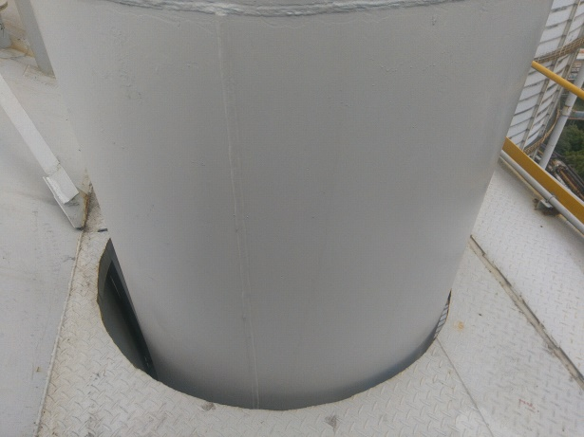
 | 煤气柜四层平台放散口检修直梯梯脚左侧未固定 | 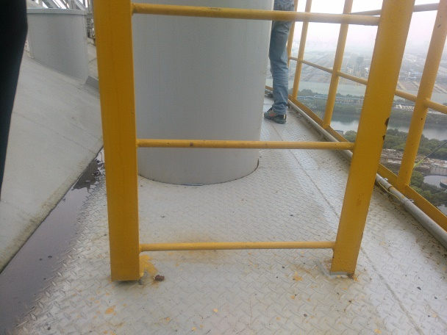
 | 煤气柜四层平台配重导轮支架平台直梯无防坠落措施（普遍现象） | 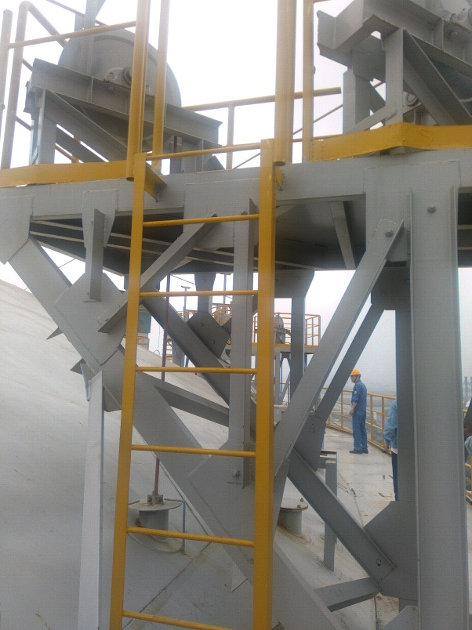
 | 煤气柜三层平台支撑处缺口较大，缺少盖板或踢脚板（普遍现象） | 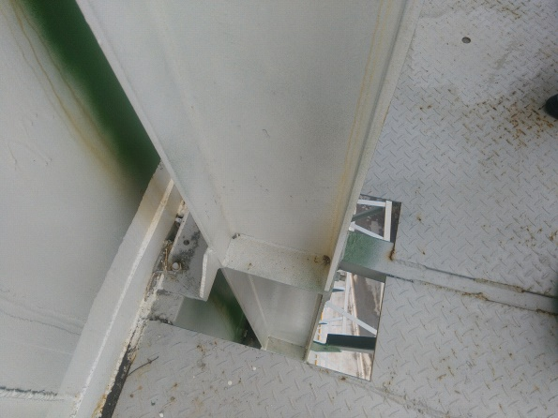
 | 煤气柜三层平台17号立柱旁平台缺口盖板焊接不良 | 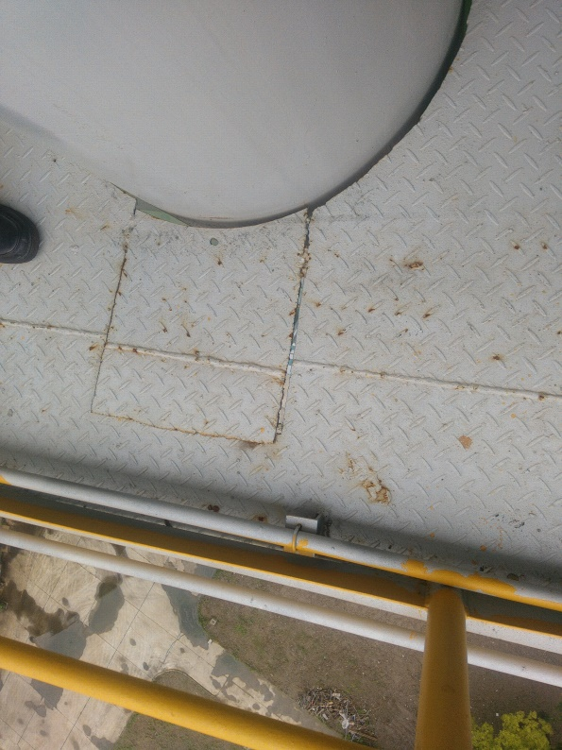
 | 配电室窗户无防小动物进入的网罩，且窗户能开启（应封死，不可开启） | 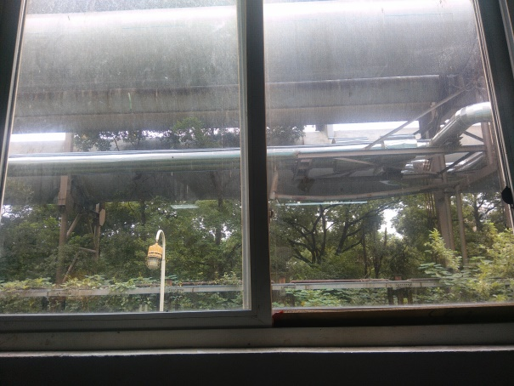
 | 配电室仪表显示故障窗-故障记录（报警记录）较多，无书面记录、原因及闭环等 | 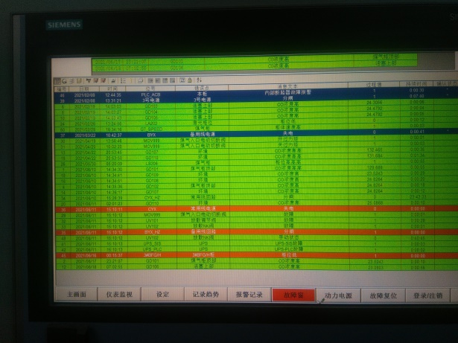
 | 配电室仪表显示-柜位倾斜测量值高于设定值 | 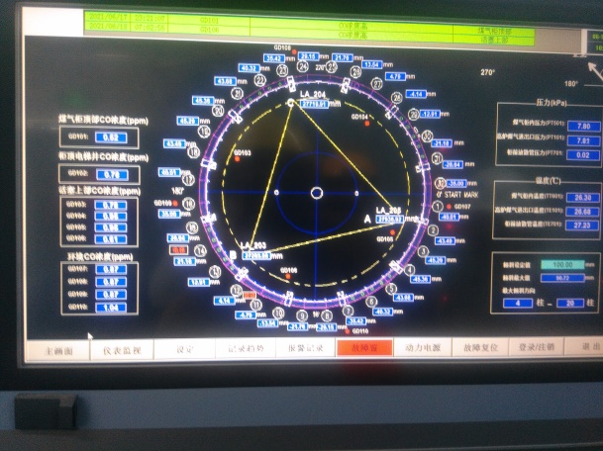
 | 1#水泵基础未灌浆，泵金属外壳接地不规范（接在套管上，未接到旁边的扁铁上） | 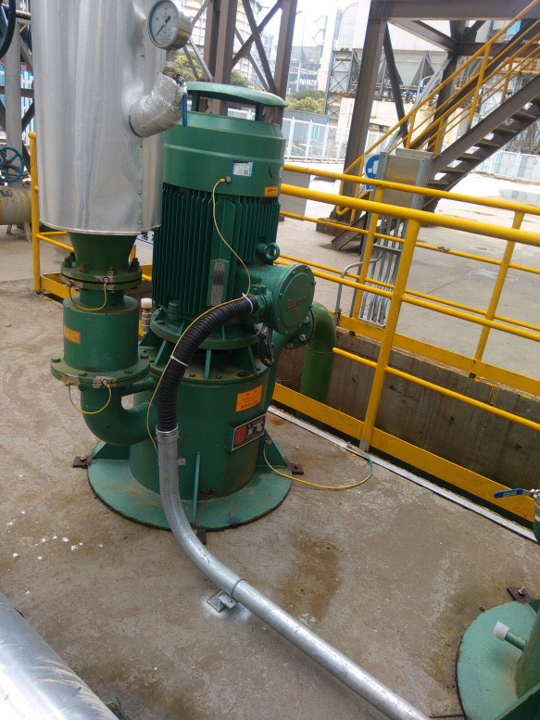
 | 煤气柜构成重大危险源，没有安全包保公示牌
 | 低压锅炉区域1#、2#烟囱质量检测结论：烟囱的可靠性等级评定为三级。根据《烟囱可靠性检测鉴定标准》GB51056-2014，三级为不符合国家现行标准规范的可靠性要求，影响整体安全，在目标使用年限内明显影响整体正常使用 | /
 | 补充说明异常状况下烟囱排放口的温度，能否达到燃烧产生明火条件

